DATOS DEL PACIENTE
Nombre completo:
Documento de identidad: |  | Fecha de nacimiento:
Sexo: | Edad: | Teléfono: |  |  |  |  | Estado civil:
Dirección: | Ocupación: |  |  |  | Eps:
En caso de emergencia avisar a: |  |  | Parentesco: |  |  | Teléfono:

HÁBITOS DE HIGIENE ORAL
Cuantas veces al día:
Se cepilla | Utiliza seda dental | Utiliza enjuague bucal

MOTIVO DE LA CONSULTA

FECHA ÚLTIMA VISITA AL ODONTÓLOGO

EXAMEN FÍSICO ESTOMATOLÓGICO

EXAMEN DENTAL ANTECEDENTES PATOLÓGICOS
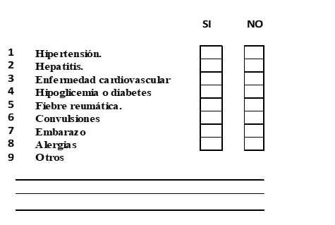

Evaluación estado periodontal

ODONTOGRAMA
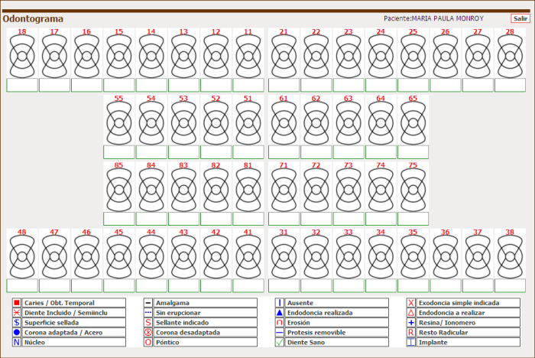

ODONTOGRAMA DE EVOLUCIÓN


FECHA | TRATAMIENTO | FIRMA PROFESIONAL

